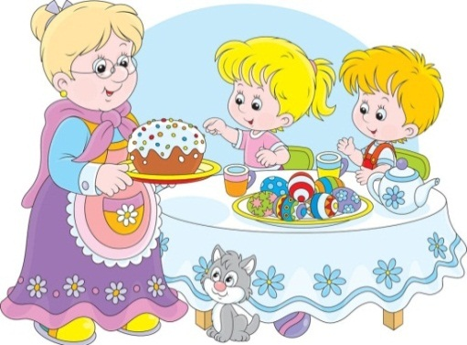**Фотоотчет о проведении мероприятий в рамках праздника Светлая Пасха**

В канун праздника Пасхи, в группе 11 (2 корпус), прошли мероприятия, которые помогли детям получить первоначальные знания об этом празднике. Празднование Пасхи – это прекрасная традиция, передающаяся из поколения в поколение.

Не каждый взрослый понимает, что это за праздник, какова его история и в чем его смысл. Именно поэтому так важно показать детям прекрасную многовековую традицию, и помочь им проникнуть в ее суть, историю, получить от этого праздника не только радость и творческое развлечение, но и ценный опыт.

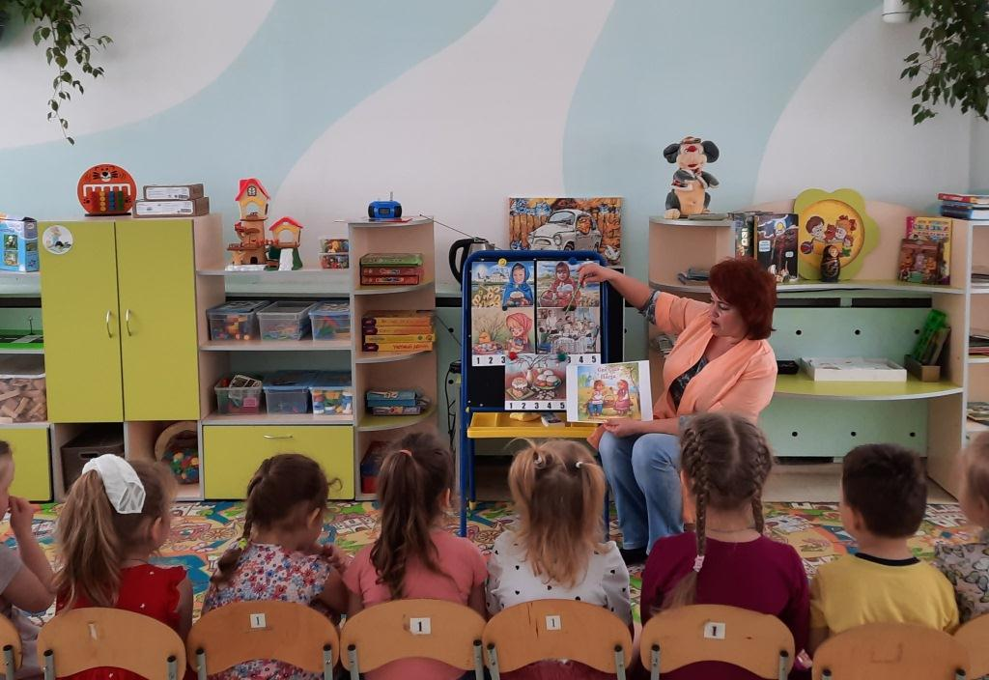**Беседа «Светлая Пасха»**

**Изготовление открыток для родителей**

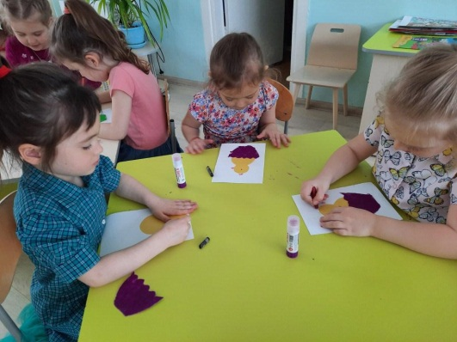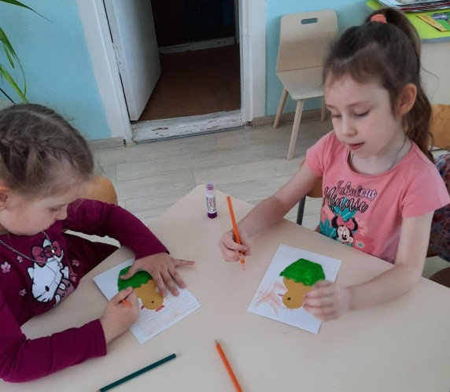

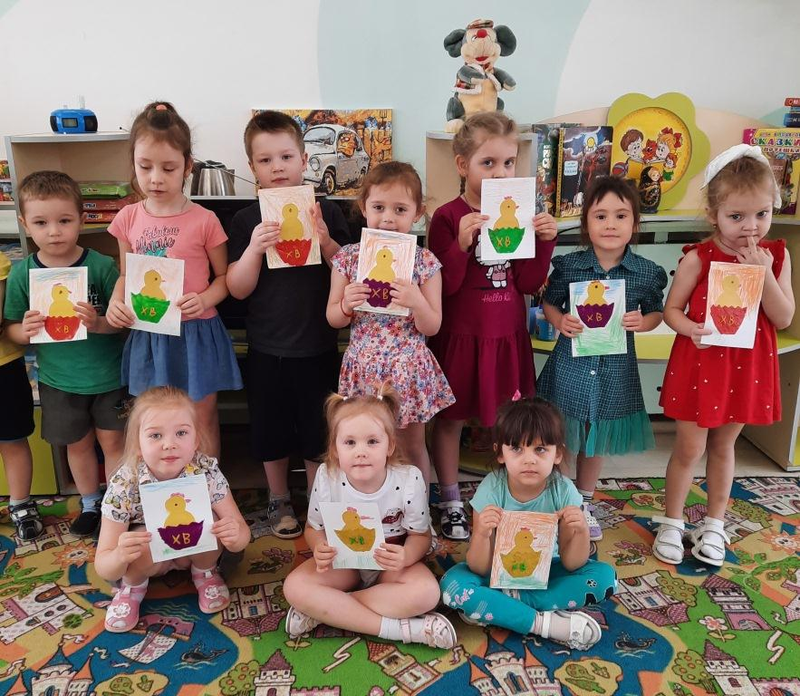

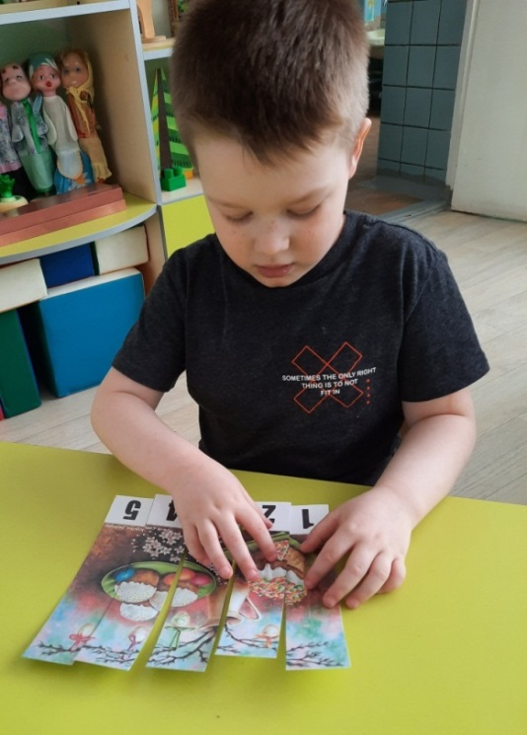**Работа с детьми. Пазлы «Пасха»**

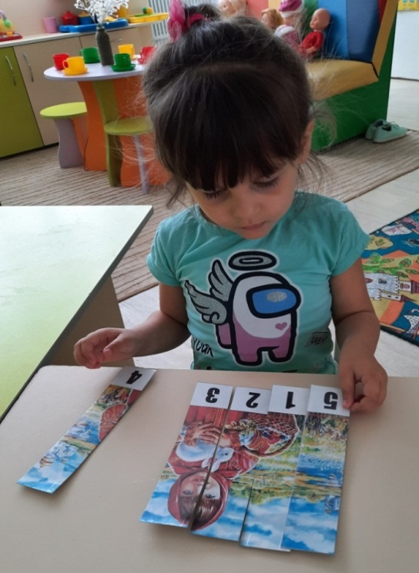

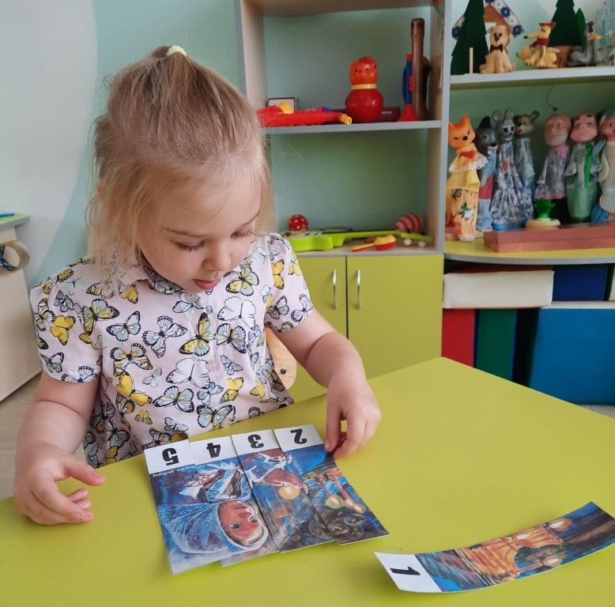

**Стенгазета «Светлая Пасха»**

**Детишки всегда с удовольствием помогают маме украшать глазурью и цветным сахаром пасхальные куличи, окрашивать яйца в разные цвета или лепить на них нарядные наклейки.**

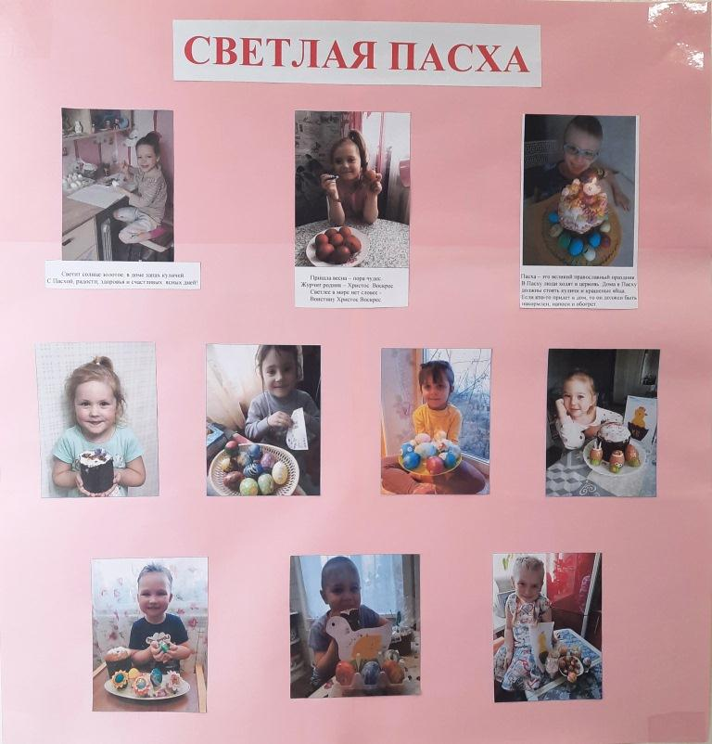

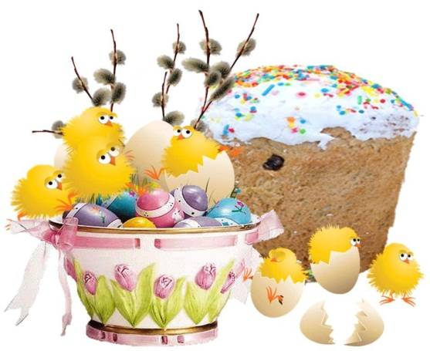

**Папка-передвижка «Светлый праздник Пасхи»**

